实验7 输入输出流
序号：114
班级___计10-4__ 学号_10101020426_ 姓名__王晋东__
[实验目的]
1、深入理解C++的输入输出的含义和实现方法。
2、掌握对文件的输入输出操作。
[实验要求]
给出以下各实验内容的源程序代码，并把编译、运行过程中出现的问题以及解决方法填入实验报告中，按时上交。
[实验学时] 2学时。
[实验内容]
1、编程序，在显示屏上显示一个由字母B组成的三角形。（用控制符或流成员函数控制输出格式）
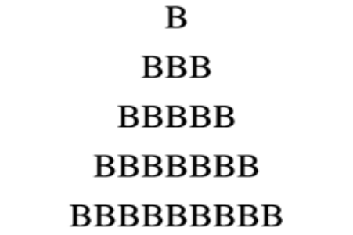
源程序：
#include<iostream>
#include<iomanip>
using namespace std;
int main()
{
int i,n,j;
while(1)
{
cout<<"请输入要显示的三角形的行数：";
cin>>n;
if(n == 0) break;
for(i = 0;i < n;i++)
{
cout<<setw(n - i)<<" ";
for(j = 0;j < 2 * i + 1;++j)
cout<<"B";
cout<<endl;
}
}
return 0;
}
截图：
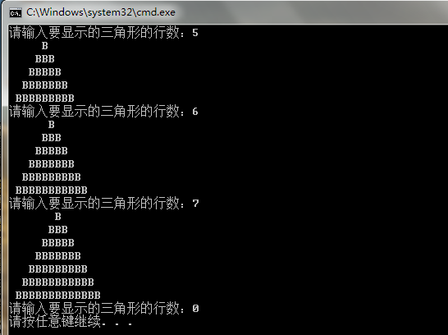
2、建立两个磁盘文件f1.dat和f2.dat，编程序实现以下工作：
①从键盘输入16个整数，分别存放在两个磁盘文件中(每个文件中放8个整数)；
②从f1.dat读入8个数，然后存放到f2.dat文件原有数据的后面；
③从f2.dat中读入16个整数，将它们按从小到大的顺序存放到f2.dat(不保留原来的数据)。
④分别输出文件f1.dat和f2.dat的内容。
源程序：
#include<iostream>
#include<fstream>
using namespace std;
void sort(int a[],int n)
{
int i,j,t;
for(i = 0;i < n-1;i++)
{
for(j = 0;j < n - i - 1;j++)
{
if(a[j] > a[j+1])
{
t = a[j];
a[j] = a[j+1];
a[j+1] = t;
}
}
}
}
int main()
{
int a[20],i,j;
fstream f1("f1.dat",ios::out||ios::in);
fstream f2("f2.dat",ios::out||ios::in);
if(!f1||!f2)
{
cerr<<"open error!"<<endl;
exit(1);
}
cout<<"请输入这16个整数：";
for(i = 0;i < 8;i++)
{
cin>>a[i];
f1<<a[i]<<" ";
}
cout<<"前8个数已经成功保存到文件f1.dat中！"<<endl;
for(i = 8;i < 16;i++)
{
cin>>a[i];
f1<<a[i]<<" ";
}
cout<<"后8个数已经成功保存到文件f2.dat中！"<<endl;
fstream f22("f2.dat",ios::app);
for(i = 0;i < 8;i++)
{
f1>>a[i];
f22<<a[i]<<" ";
}
f1.close();
f22.close();
cout<<"f1.dat中的8个数已经成功添加到f2.dat中！"<<endl;
for(i = 0;i < 16;i++)
{
f2>>a[i];
}
sort(a,16);
for(i = 0;i < 16;i++)
{
f2<<a[i]<<" ";
}
cout<<"f2文件中的数据已经排序并存储！"<<endl;
cout<<"文件f1.dat中的内容："<<endl;
for(i = 0;i < 8;i++)
{
f1>>a[i];
cout<<a[i]<<" ";
}
cout<<endl<<"文件f2.dat中的内容："<<endl;
for(i = 0;i < 16;i++)
{
f2>>a[i];
cout<<a[i]<<" ";
}
return 0;
}
截图：
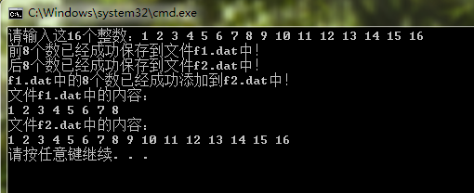
3、利用字符串流完成下列操作：
①将3个职工的数据按职工编号由小到大的顺序(包括编号、姓名、年龄、工资)保存在字符数组c中。
②将存放在c数组中的数据读入并显示出来。
源程序：
#include<iostream>
#include<strstream>
using namespace std;
struct worker
{
char num[10];
char name[20];
int age;
float wages;
};
void sort(worker a[],int n)
{
int i,j;
worker t;
for(i = 0;i < n-1;i++)
{
for(j = 0;j < n - i - 1;j++)
{
if(strcmp(a[j].num,a[j+1].num) > 0)
{
t = a[j];
a[j] = a[j+1];
a[j+1] = t;
}
}
}
}
int main()
{
worker wk[3];
int i;
for(i = 0;i < 3;i++)
{
cin>>wk[i].num>>wk[i].name>>wk[i].age>>wk[i].wages;
}
sort(wk,3);
char c[60];
ostrstream str(c,60);
for(i = 0;i < 3;i++)
{
str<<" "<<wk[i].num<<" "<<wk[i].name<<" "<<wk[i].age<<" "<<wk[i].wages;
}
str<<ends;
cout<<"c数组中的信息是："<<endl;
cout<<c<<endl;
return 0;
}截图：
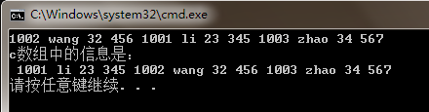
[实验总结]给出对本次实验的总结。
- 本次实验联系了C++的输出格式控制、文件操作以及字符串流操作。其实我感觉在C++中，对于输入输出格式控制是比较灵活的，有着各种各样的函数来实现相应的功能，但是如果用不到比较复杂的形式，这些格式的使用就会比较复杂，远远没有C语言的printf函数方便。不过，作为练习，能够多掌握一些知识毕竟没有坏处。
- 对于C++的文件操作，我认为是比C语言灵活了许多的，单就打开方式而言，C++就要灵活了许多，例如，可以直接用ios ::in||ios ::out||ios ::app方式打开一个文件，直接就可以输入、输出并且追加，这是极为方便的。不过，在实验过程中，我发现对于“输入输出”这两个概念的了解要准确，必须明白，这里的输入和输出时针对内存而言的，即：输出就把内存中的数据输出到文件里，输入则是把文件中的内容输入到内存中。不像以前的C语言一样是用读和写来区分的。对于这个概念要好好理解。
- 对于字符串流的操作，现在完全感觉没有什么方便之处，可能以后用到得时候会觉得吧。总之，本次实验最大的收获就是锻炼了文件的基本操作，为以后的大文件操作奠定了一定的基础。要灵活掌握。

